**Lenguajes Formales**

**Primera Evaluación TN 2021**

**Ejercicio 1)** Obténgase todas las palabras del lenguaje L representado por la expresión regular ER = (a | ba*b)* de longitud menor que cuatro. Defínase la ER para el lenguaje LC.

**Solución:**

L = {lambda, a, aa, bb, aaa, abb, }

ER: a*b(a | ba*b)*

**Ejercicio 2**) Diseñe y defínase formalmente una GR que genere las palabras del lenguaje formal L sobre el alfabeto {0, 1} en la que cada instancia del símbolo 0 esté precedida y seguida de al menos una instancia de 1. La palabra vacía no pertenece al lenguaje. Indíquese las cinco palabras más cortas del lenguaje L.

**Solución:**

L = {1, 11, 111, 101, 1111}

ER: (1 | 101)+

S -> 1S | 1A | 1

A -> 0S

**Ejercicio 3)** Dada la siguiente GR =<{0, 1}, {S, A, B, C}, S, P>, donde P es el siguiente conjunto de reglas:

**S -> 0A | 1B**

**A -> 0C | 0 | 1B**

**B -> 0A | 1C | 1**

**C -> 0C | 0 | 1C | 1**

a) Genérese el árbol de derivación de la palabra w=0100100, y verifíquese si la misma pertenece al lenguaje, indicando en cada paso qué regla se está utilizando.

b) Dese tres ejemplos de palabras que no pertenezcan al lenguaje representado por la gramática, y defínase por comprensión simbólica cuál es el lenguaje generado por la misma.

**Solución:**

S => 0A => 01B => 010A => 0100C => 01001C => 010010C => 0100100

L = {lambda, 0, 1}

L = {w / w ∈ {0, 1}* y w contiene la subcadena 00 ó w contiene la subcadena 11}

**Ejercicio 4)** Dado los lenguajes L1 = {wbb / w ∈ {a, b}* } y L2 = {aaw / w ∈ {a, b}* }

a) Defínase a ER que representa al lenguaje L1L2

b) Diséñese el AF que reconoce las palabras de L1 U L2. ¿El AF que definió es determinístico? Justifíquese.

**Solución:**

(a | b)*bbaa(a |b)*

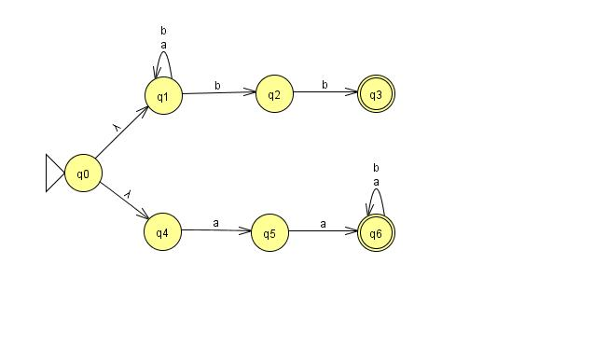

AFN, porque tiene dos transiciones lambda y del estado q1 salen dos transiciones etiquetadas con b.